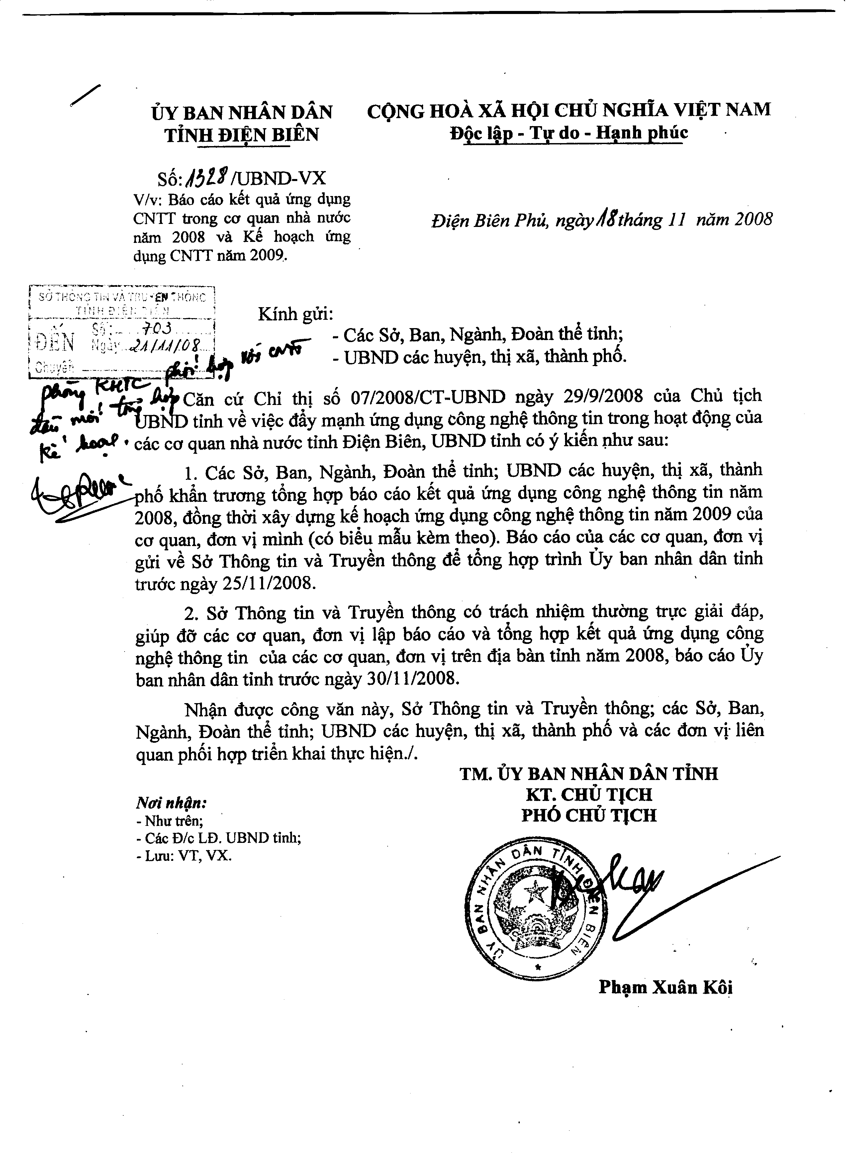

Phụ lục 1: Báo cáo kết quả ứng dụng CNTT năm 2008 và Kế hoạch ứng dụng CNTT năm 2009
(Biểu mẫu Báo cáo có thể tải về từ Website Sở Thông tin và Truyền thông tại địa chỉ: www.sttttdienbien.cyberspeed.org)

<TÊN CƠ QUAN, ĐƠN VỊ> | CỘNG HÒA XÃ HỘI CHỦ NGHĨA VIỆT NAM  Độc lập - Tự do - Hạnh phúc
Số: /BC-…. | Điện Biên Phủ, ngày tháng 11 năm 2008

BÁO CÁO
Kết quả ứng dụng công nghệ thông tin năm 2008. Kế hoạch ứng dụng và phát triển công nghệ thông tin năm 2009.

I. ĐẶC ĐIỂM TÌNH HÌNH.
1. Thuận lợi:
2. Khó khăn:
(Trong việc ứng dụng CNTT tại đơn vị)
II. HIỆN TRẠNG ỨNG DỤNG CNTT
1. Hiện trạng ứng dụng CNTT
1.1. Hiện trạng xây dựng các quy hoạch, kế hoạch, chính sách để phát triển ứng dụng CNTT của cơ quan
1.2. Hiện trạng cơ sở hạ tầng CNTT để phục vụ cho ứng dụng và phát triển CNTT:
a) Hạ tầng kỹ thuật CNTT: Tổng số máy chủ, tổng số máy trạm, tổng số máy in, tổng số máy tính kết nối với mạng cục bộ, tổng số máy kết nối với mạng Internet, các thiết bị mạng …): Nêu cụ thể số lượng, chủng loại, chất lượng sử dụng đến thời điểm báo cáo. Vẽ sơ đồ hệ thống mạng, trang thiết bị công nghệ thông tin chi tiết đến từng phòng ban của cơ quan, đơn vị.
+ Các cơ sở dữ liệu, cơ sở dữ liệu chuyên ngành chuyên ngành (CSDL văn bản quy phạm pháp luật, tài chính, xây dựng, con người, đất đai…): Nêu cụ thể tên CSDL, hệ quản trị CSDL sử dụng (Access, SQL Server, Oracle…), số lượng/dung lượng CSDL đã được cập nhật đến thời điểm báo cáo …
+ Hạ tầng nhân lực CNTT: (Nêu tổng số CBCC, VC, trình độ, số lượng được đào tạo, số CBCC, VC chưa được đào tạo về CNTT…)
b) Hiện trạng ứng dụng CNTT ở cơ quan (các ứng dụng đã triển khai: Kế toán tài chính, Quản lý cán bộ, quản lý văn bản, các phần mềm chuyên dụng…): Nêu rõ tên, tác dụng của phần mềm, năm triển khai…
c) Hiện trạng môi trường tổ chức và chính sách (cơ chế, chính sách để phát triển CNTT …): Các văn bản chỉ đạo, điều hành việc ứng dụng CNTT tại đơn vị, hiện trạng phòng ban, tổ/nhóm, cán bộ chuyên trách về CNTT…
d) Hiện trạng ứng dụng CNTT của cơ quan trong việc phục vụ người dân và doanh nghiệp:
+ Phục vụ người dân
+ Phục vụ các doanh nghiệp
(Nêu rõ hiện trạng các ứng dụng CNTT phục vụ người dân và doanh nghiệp: như các phần mềm, trang thông tin điện tử (cổng thông tin điện tử), các dịch vụ hành chính công trực tuyến phục vụ người dân và doanh nghiệp, mức độ cung cấp của các dịch vụ này - đánh giá theo 4 mức quy định của Bộ Thông tin và Truyền thông)
e) Những điểm mạnh và điểm yếu của cơ quan trong việc ứng dụng CNTT: Nêu rõ những điểm mạnh, điểm yếu trong việc ứng dụng CNTT của cơ quan đơn vị để từ đó đưa ra những giải pháp khắc phục
2. Tình hình sử dụng, khai thác và trao đổi thông tin trên mạng.
- Việc ứng dụng hệ thống thông tin trên mạng LAN, WAN, Internet… phục vụ cho các hoạt động của cơ quan, đơn vị: quản lý văn bản, điều hành, tác nghiệp, sử dụng thông tin điện tử…
- Việc sử dụng thư điện tử (email) trong trao đổi công việc …
- Đánh giá hiệu quả sử dụng hệ thống máy tính, mạng máy tính trong các hoạt động của cơ quan, đơn vị…
3. Kinh phí đã đầu tư cho ứng dụng CNTT năm 2008.
- Về đầu tư hạ tầng CNTT:…
- Về đầu tư các phần mềm ứng dụng:…
- Về đào tạo, tập huấn cán bộ:…
- Về bảo trì, bảo dưỡng trang thiết bị và duy trì hoạt động của trang thông tin điện tử:…
- Tổng kinh phí đã đầu tư:…
(Nêu rõ số lượng, nguồn vốn chi cho ứng dụng CNTT)
4. Đánh giá chung về tình hình thực hiện ứng dụng CNTT.
- Nêu những kết quả đạt được, những tồn tại, khó khăn…
- Nguyên nhân …
- Biện pháp khắc phục…
5. Đề xuất kiến nghị:
III. KẾ HOẠCH ỨNG DỤNG VÀ PHÁT TRIỂN CNTT NĂM 2009.
1. Mục tiêu kế hoạch ứng dụng CNTT năm 2009
Trên cơ sở phân tích, đánh giá hiện trạng ứng dụng CNTT, trình bày các mục tiêu cụ thể cần đạt được trong việc ứng dụng CNTT tại cơ quan, đơn vị năm 2009.
- Về hạ tầng CNTT…
- Các hệ thống thông tin, phần mềm…
- Đào tạo nhân lực…
- Phục vụ người dân và doanh nghiệp …
2. Nội dung kế hoạch ứng dụng CNTT năm 2009
2.1. Nâng cao năng lực quản lý, điều hành của cơ quan, đơn vị
a) Cải tiến quy trình làm việc, các thủ tục hành chính và chuẩn hóa nghiệp vụ để ứng dụng CNTT: Nêu cụ thể các quy trình, thủ tục cần cải tiến; các nghiệp vụ cần chuẩn hóa tại cơ quan, đơn vị mình. Đề xuất phương án để cải tiến các quy trình, thủ tục và các nghiệp vụ cần chuẩn hóa để có thể ứng dụng tin học vào cải cách hành chính. Đề xuất các hệ thống, các phần mềm tin học đã có trên thị trường hoặc sẽ xây dựng để có thể ứng dụng đối với các quy trình, thủ tục và nghiệp vụ đã nêu.
b) Kế thừa các kết quả đã đạt được, tiếp tục xây dựng và hoàn thiện các hệ thống thông tin phục vụ sự chỉ đạo, điều hành và quản lý:
- Đầu tư xây dựng, nâng cấp, sửa chữa hạ tầng CNTT đã có (máy chủ, số máy trạm, máy in, hệ thống mạng và các thiết bị mạng …): nêu rõ thiết bị, chủng loại, số lượng, mục đích đầu tư, nâng cấp, sửa chữa các thiết bị này.
- Đầu tư xây dựng, nâng cấp các hệ thống thông tin, các phần mềm phục vụ công tác quản lý, điều hành của cơ quan, đơn vị …: Nêu rõ các hệ thống thông tin, phần mềm cần đầu tư xây dựng, sửa chữa, nâng cấp …
c) Xây dựng các CSDL
- Xây dựng các CSDL của cơ quan: (CSDL văn bản phục vụ điều hành, quản lý, các CSDL chuyên ngành …) phục vụ cho các hoạt động chuyên môn nghiệp vụ của cơ quan mình và phục vụ cho các dịch vụ hành chính công phục vụ người dân và doanh nghiệp…
- Xây dựng các CSDL khác phù hợp với yêu cầu ứng dụng CNTT tại cơ quan.
- Yêu cầu khi xây dựng các CSDL: phải phù hợp quy định của các Bộ chuyên ngành được giao chủ trì xây dựng khung và đảm bảo tính tương thích, tính kế thừa các CSDL đã có.
d) Tiếp tục triển khai một số đề án, dự án đặc thù cấp ngành.
Tiếp tục triển khai các đề án, dự án đặc thù cấp ngành được triển khai từ Trung ương theo hệ thống ngành dọc: Nêu rõ các đề án, dự án ứng dụng CNTT đặc thù của ngành đang triển khai…
2.2. Phục vụ người dân và doanh nghiệp
- Khai thác, sử dụng, nâng cấp và cập nhật thông tin kịp thời cho trang thông tin điện tử của các cơ quan, đơn vị để cung cấp thông tin và các dịch vụ hành chính công trực tuyến ở mức độ 2, phục vụ người dân và doanh nghiệp:
- Xây dựng trang thông tin điện tử của cơ quan, đơn vị cung cấp thông tin và một số dịch vụ hành chính công ở mức độ 1 và 2 phục vụ người dân và doanh nghiệp.
(Nêu rõ sự cần thiết phải xây dựng, nâng cấp trang thông tin điện tử của cơ quan, đơn vị. Các dịch vụ và dịch vụ hành chính công trực tuyến có thể cung cấp trên trang thông tin điện tử phục vụ người dân và doanh nghiệp. Mức độ cung cấp dịch vụ của trang thông tin điện tử)
3. Đào tạo nhân lực CNTT
a) Đào tạo đội ngũ cán bộ chuyên trách, phụ trách CNTT cho cơ quan.
- Kế hoạch tuyển dụng, thu hút nhân lực CNTT.
- Kế hoạch đào tạo, bồi dưỡng các cán bộ chuyên trách CNTT….
b) Đào tạo, bồi dưỡng kiến thức CNTT cho CBCC
- Đào tạo, bồi dưỡng tin học cơ bản
- Đào tạo sử dụng CNTT trong hoạt động chuyên môn nghiệp vụ.
4. Nhu cầu và nguồn vốn đầu tư
Tổng hợp nhu cầu, kinh phí và nguồn vốn đầu tư cho ứng dụng CNTT năm 2009 của cơ quan, đơn vị (yêu cầu xây dựng các biểu chi tiết nhu cầu kinh phí cho các ứng dụng CNTT năm 2009 kèm theo bản Kế hoạch)
5. Tổ chức thực hiện
Các giải pháp của cơ quan đơn vị để thực hiện kế hoạch ứng dụng CNTT năm 2009.
- Giải pháp về chính sách.
- Giải pháp về tài chính.
- Giải pháp về nguồn nhân lực CNTT.

Thủ trưởng cơ quan đơn vị
(ký tên, đóng dấu)

Phụ lục 2: Báo cáo về mức độ sẵn sàng cho ứng dụng CNTT các cơ quan, đơn vị trên địa bàn tỉnh Điện Biên
(Biểu mẫu Báo cáo có thể tải về từ Website Sở Thông tin và Truyền thông tại địa chỉ: www.sttttdienbien.cyberspeed.org)

<TÊN CƠ QUAN, ĐƠN VỊ> | CỘNG HÒA XÃ HỘI CHỦ NGHĨA VIỆT NAM  Độc lập - Tự do - Hạnh phúc
Số: /BC-…. | Điện Biên Phủ, ngày tháng 11 năm 2008

BÁO CÁO
Về mức độ sẵn sàng cho ứng dụng CNTT các cơ quan, đơn vị trên địa bàn tỉnh Điện Biên năm 2008

I. THÔNG TIN CHUNG
1. Tên Cơ quan:
2. Địa chỉ:
3. Điện thoại:
4. E-mail:
5. Website:
II. HẠ TẦNG CNTT
1. Máy tính và thiết bị ngoại vi
TT | Thiết bị | Đơn vị tính | Số lượng | Tình trạng
 |  |  |  | Đang sử dụng/  SL kết nối mạng | Hỏng không sử dụng được
1 | Máy chủ | Bộ
2 | Máy trạm để bàn | Bộ
3 | Máy xách tay | Chiếc
4 | Máy in | Chiếc
5 | Máy quét | Chiếc
6 | Máy chiếu | Chiếc
7 | Camera | Chiếc
11 | .......................
- Tổng số máy tính:
- Tổng số máy tính kết nối mạng cục bộ:
- Tổng số máy tính kết nối Internet băng thông rộng:
2. Thiết bị mạng:
TT | Thiết bị | Đơn vị tính | Số lượng | Chủng loại | Tình trạng
 |  |  |  |  | Đang sử dụng | Hỏng không sử dụng được
1 | Internet | Đường |  | 100Mbs/VNPT…
2 | Hub/Switch | Chiếc
3 | Router | Chiếc
4 | Tủ mạng | Chiếc
5 | Modem | Chiếc
6 | .......................

3. Mô hình mạng cục bộ LAN:
- Client-Server (khách/chủ): □ Có □ Không
- Ngang hàng (Work group): □ Có □ Không
- Phương thức kết nối:
□ Hữu tuyến (có dây) □ Vô tuyến (không dây)
4. An ninh mạng:
- Thiết bị: Kể tên các thiết bị an ninh mạng
- Phần mềm: Kể tên các phần mềm an ninh mạng
5. Phần mềm, cơ sở dữ liệu:

Các phần mềm ứng dụng | Tên chương trình | CSDL | Năm sử dụng | Hiện trạng sử dụng
Ứng dụng vào quản lý hành chính | HSCV, NetOffice… | Access, SQL Server,… | 2008 | Có/Không
Ứng dụng vào quản lý nhân sự | … | … | … | Có/Không
Ứng dụng vào quản lý tài chính | Misa, DTSoft… | Access, SQL Server,… | 2007 | Có/Không
…………. | …
6. Trang thông tin điện tử (cổng thông tin điện tử):
- Địa chỉ:
- Thời điểm bắt đầu cung cấp thông tin:
- Các chức năng của Website:
+ Giới thiệu chung
+ Cơ cấu, tổ chức cơ quan, đơn vị
+ Tin tức, sự kiện
+ Văn bản quy phạm pháp luật
+ Tìm kiếm
+…
- Số lượt người truy cập: tính đến thời điểm hiện tại
- Các dịch vụ hành chính công được cung cấp trên Internet:
- Mức độ cung cấp dịch vụ hành chính công trực tuyến: đánh giá theo 4 mức độ dịch vụ hành chính công trực tuyến theo quy định của Bộ Thông tin và Truyền thông.
III. NGUỒN NHÂN LỰC CÔNG NGHỆ THÔNG TIN

 | Tổng số | Theo độ tuổi
Tổng số |  | Đến 30 | 30-40 | 40-50 | 50-60
- Đại học trở lên
- Đại học và tương đương
- Cao đẳng và tương đương
- Trung cấp và tương đương
- Tin học văn phòng
- Trình độ C
- Trình độ B
- Trình độ A
- Chưa có trình độ tin học

- Tổng số lao động trong cơ quan:
- Tổng số lao động Nữ:
- Tổng số lao động Nam:
- Tổng số lao động biết sử dụng máy tính trong công việc:
- Cán bộ phụ trách về CNTT:
+ Họ và tên:
+ Điện thoại:
+ E-mail:
IV. ĐẦU TƯ ỨNG DỤNG CNTT CỦA ĐƠN VỊ TRONG NĂM 2008

( đơn vị tính: triệu đồng)
Nội dung | Tổng số | Nguồn vốn
Nguồn vốn đầu tư phát triển |  | NSTW, NSĐP, ODA, ..
- Đầu tư cho phần cứng
- Đầu tư cho phần mềm
- Đầu tư bảo trì, bảo dưỡng
- Khác (ghi cụ thể)
Nguồn vốn sự nghiệp
- Đào tạo cán bộ
- Nghiên cứu KH, CN
- Khác (ghi cụ thể)
…

V. CÁC DỰ ÁN VỀ CNTT ĐÃ VÀ ĐANG THỰC HIỆN.

STT | Tên dự án | Chủ đầu tư | Kinh phí | Thời gian bắt đầu | Thời gian kết thúc
1 | …
2 | …

Thủ trưởng cơ quan đơn vị
(ký tên, đóng dấu)

